.ذدر رک
به نام خدا
تعریف آلودگی هوا
آلودگی هوا به وجود هر ماده ای در هوا که می تواند برای انسان یا محیط او مضر باشدآلودگی هوا گفته می شود.
منابع آلوده کننده هوا به دو قسمت طبیعی یا مصنوعی تقسیم می شوند:
1-منابع طبیعی شامل فعالیت های آتش نشان ها و آتش سوزی جنگل ، گردو غبار طبیعی ، دود و مونوکسید کربن
2-منابع مصنوعی مانند وسایل نقلیه موتوری که دی اکسید نیتروژن که مهم ترین آلوده کننده هوا است را تولید می کنند.
علائم آلودگی هوا
سردرد ، سرگیجه ، خواب آلودگی ، بی حوصلگی ، استرس سوزش چشم ، بینی و حلق و تنگی نفس
در مواقع آلودگی هوا چه کنیم ؟
- در روزهای بحرانی آلودگی هوا حتی الامکان از تردد در محدوده های مرکزی و پرترافیک شهر اجتناب شود.
- استفاده از وسایل حمل و نقل عمومی در سفرهای روزانه درون شهری را جایگزین خودروهای شخصی نمایید.
- از روشن نگه داشتن بی دلیل خودرو پرهیز کنید.
- فعالیت یا بازی کودکان در محیطهای باز را محدود نمایید و افراد مسن یا افراد با بیماری های قلبی ریوی نظیر آسم ، برونشیت مزمن و نارسایی قلبی از خروج از خانه اجتناب کنند.
- از آنجا که آلودگی هوای سبب تحریک ناحیه فوقانی سیستم تنفسی و ایجاد سرفه نیز میشود بهتر است

2
به طور مرتب آب بنوشید و از خشک شدن گلو جلوگیری کنید و در صورت امکان رطوبت خانه را با استفاده از دستگاههای بخور متناسب کنید.
- به گزارش های روزانه اداره هواشناسی محلی دقیقا توجه کنیدتا بتوانید در مواقع خطر اقدامات لازم رابرای پرهیز از آسیب جسمانی به عمل آورید.
- در مواقع آلودگی هوا برای ورزش کردن از سالن های سرپوشیده به جای فضای باز استفاده کنید.
- از استعمال دخانیات بپرهیزید.
- در هنگان طبخ غذا از هود یا تهویه استفاده کنید.
- گیاهان هوای خانه را تمیز می کنند از وجود گل ها و گیاهان متناسب با فضایی که در اختیار دارید بهره ببرید.
- در هنگام استفاده از تمیز کننده های شیمیایی به دستورالعمل مصرف آن توجه فرموده و از ماسک استفاده نمایید. 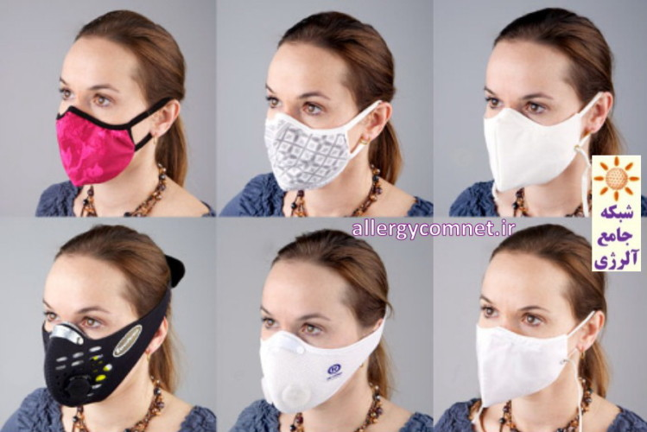
گروههای حساس را بشناسید :
کودکان، سالمندان، زنان باردار، افراد دارای بیماری های زمینه ای افراد مبتلا به آسم، افراد مبتلا به بیماری های قلبی-عروقی، افراد مبتلا به بیماری های مزمن انسداد ریوی(COPD )افراد مبتلا به بیماری دیابت، افراد مبتلا به سرطان، افراد مبتلا به کووید- 19 افراد چاق، ساکنین در کنار اتوبان های پرترافیک، ورزشکاران و افراد سیگاری بیشتر تحت تاثیر آلودگی هوا قرار می گیرند.

3
- هنگام آلودگی هوا از ماسک فیلتردار استفاده کنید.

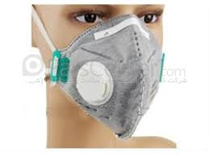

- یکی از توصیه های تغذیه ای در شرایط آلودگی هوا مصرف شیر کم چرب است ، شیر به دلیل دارابودن فسفر منیزیم و کلسیم خنثی کننده سموم بوده و دفع ادرار و مدفوع و مواد آلاینده را تنظیم می کند.

- روی ، از دسته مواد مغذی است که در هوای آلوده موجب کاهش جذب فلزات سنگین شده و دفع سرب را بالا می برد و از این طریق زمان تماس با این ترکیبات زیانبار را در بدن به حداقل می رساند بنابراین مصرف مواد غذایی حاوی روی مثل انواع فراورده های پروتئینی (گوشت ، مرغ ماهی ) نخودسبز ، جبوبات به ویژه عدس و جوانه گندم و غلات سبوس دار و لبنیات و تخم مرغ توصیه می شود.
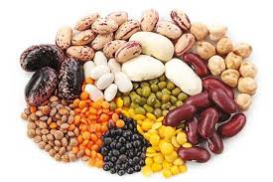

4
- یکی از مواد معدنی موثر در پیشگیری از آسیب های وارده به سلول های بدن سلنیوم است ، که در گوشت قرمز غلات حبوبات ، تخم مرغ و سیر وجود دارد.





- منیزیم به دلیل خاصیتی که در کاهش جدب سرب دارد بسیار کمک کننده است . این ماده در سبزیجات با برگ سبز تیره مانند کاهو ، اسفناج ، کرفس و انواع سبزی خوردن موجود می باشد.
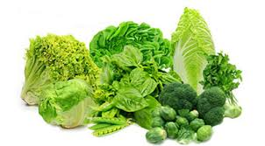

5
- مصرف منظم ماهی های چرب نظیر ماهی آزاد و ماهی سالمون در تقویت و بهبود دستگاه تنفس موثر است.



- در شرایط آلودگی هوا قبل از غذا خوردن ، دهان خود را شستشو دهید .
هم چنین پس از مراجعت به خانه حتما دوش بگیرید، چون آلودگی ها از طریق پوست بدن جذب می شود.


منبع:
-فرزانه صادقی قطب آبادی
کارشناس تغذیه دفتر بهبود تغذیه جامعه معاونت بهداشت
مرکز تحقيقات محيط زيست دانشگاه علوم پزشکي اصفهان
-اصول خودمراقبتی برای حفظ سلامتی در شرایط ناسالم آلودگی هوا-معاونت بهداشت/ مرکز سلامت محیط و کار زمستان 1401

6

29 دی ماه روز هوای پاک


عزم ملی برای هوای پاک با انرژی تجدیدپذیر
واحد پیگیری و آموزش به بیمار پس از ترخیص، توسط کارشناس پرستاری پیگیری بیماران پس از ترخیص را به صورت تلفنی در بازه زمانی سه روز ، دو هفته، یک ماه بعد از ترخیص و در صورت نیاز ماهانه تا یکسال انجام می دهد و در تمام روز های هفته به جز ء روز های تعطیل آموزش های مراقبت در منزل را به بیمار و خانواده ارائه می نماید. در ضمن شما می توانید درصورت نیاز به مشاوره های مراقبتی پس از ترخیص در ساعات اداری با شماره تلفن ( 34427015 – داخلی 375 ) تماس حاصل نمایید.
تهیه کننده:
واحد ارتقاء سلامت مرکز آموزشی درمانی شهید مدنی
دی 1403
آنچه شما باید بدانید

